Название произведения:
_______________________________
Автор:
Фамилия _______________________
Имя ___________________________
Отчество _______________________
Годы жизни _____________________
1. «Глоссарий»
Прочитай басню. В тексте есть
устаревшие слова. Подбери
подходящие слова по толкованию
Пользуйся словами для справок.
___________– невоспитанный человек.
___________– плохо.
____________– верхняя часть головы.
_____________ – необразованный
человек.
______________ – шесть.
______________ - оденет подряд на
нитку.
Слова для справок: невежа, невежда,
полдюжины, темя, худо, нанижет.
Басня – небольшое произведение, написанное стихами или прозой, в
котором высмеиваются пороки и
недостатки людей – хитрость, ложь, лесть,

жадность, глупость и др. В баснях обычно действуют животные, в которых мы легко узнаём людей. Басня заканчивается или начинается моралью – выводом, поучением, где объясняется смысл басни.
2. Впиши слова, которые использует И.А. Крылов, чтобы подчеркнуть невежество Мартышки.
Очков _________________________себе она _______________;
___________ Очками ______и ________;
То к _________их __________________, то их _____________________________,
То их ______________, то их _________
__________________________________;
Очки______________________________никак.
3. Подбери синонимы к словам, вы-ражениям, исходя из смысла басни.
Слаба глазами – _________________
Завести очки – __________________
Пропасть – _____________________
А проку на волос нет – ___________
_______________________________
Хватила о камень – ______________

4.Синквейн «Мартышка»
________________________________
_________________________________
_______________________________
________________________________
_______________________________
_______________________________
________________________________
_______________________________
_______________________________

4. Раскрась мартышку и дорисуй ей
с полдюжины очков.
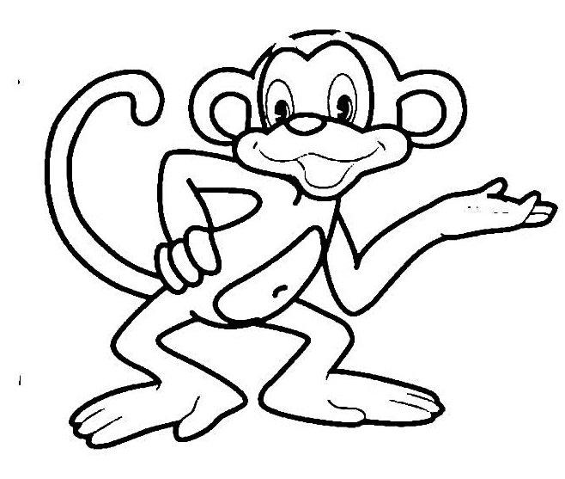

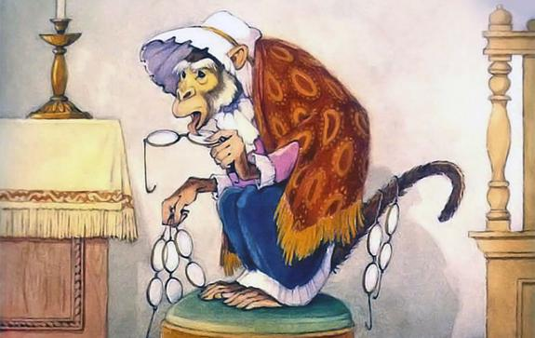
«Мартышка и Очки»
(басня)

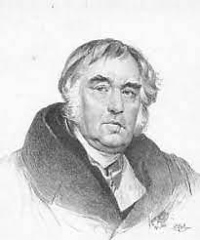

Иван
Андреевич
Крылов
(1769 – 1844 гр)

